1. Javascript não é Java!

- O que é então?

- Funcionamento e aplicação da linguagem

- Executando código

- Variáveis e funções em javascript

2. Guias de estilo pra você se dar bem n̶a̶ ̶n̶i̶g̶h̶t̶ com o código:

- Indentação e espaçamento

- Comentários

3. Rotinas de programação:

- Tomadas de decisão

- Laços e repetição

4. Como as funções funcionam:

- Escopo de função

- Tempo de vida das variáveis

- Closures

5. Fique atento ao seu DOM:

- O que é exatamente o DOM?

- Manipulando o DOM com JS

- Páginas dinâmicas com DOM + eventos em html

6. Troca de dados e JSON

- Mas justo o JSON?

- Dumps e Loads

**19/06/2017**

- Executando código

NaN – Not a Number

NOT -> !

AND -> &&

OR -> ||

String(), Number(), Boolean() - fazer as conversões para não dar pau de conversão automática do JavaScript.

Para criar uma função -> function [variável] (entrada [a,b,c]) {

.....

......

return [valor]

}

Para criar um objeto - >

{ ‘cor’ : string,

‘altura’ : number,

‘diâmetro’: number,

‘material’: string,

‘texto impresso’: string,

‘aberta’ : booleano}

<objeto>.<atributo> -> retorna o valor do atributo do objeto

No vetor, as chaves são numéricas e sequenciais.

**20/06/2017**

algoritmos

ler a

ler b

verificar se a é um número

e

verificar se b é um número

se a instrução for true -> return soma

se não -> return string erro

... outro algoritmo

ler a senha fornecida

verificar se tem pelo menos 6 caracteres : se senha.lenght > 5

se true, cadastrar senha e retornar “sucesso”

... outro algoritmo

ler a senha fornecida

repetir enquanto senha menor 6 caracteres : se senha.lenght < 6

se false, cadastrar senha e retornar “sucesso”

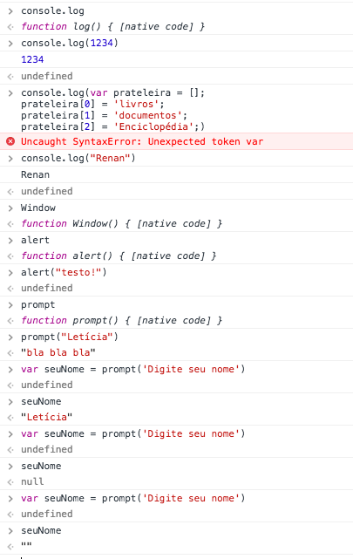

prompt, faz leitura de entrada na página

console.log, mostra os valores na tela, que não estão armazenados. Para armazenar, tem que atribuir na variável

if(<condição>){

<código para execução da condição TRUE>;

}

if(<condição>){

<código para execução da condição TRUE>;

}

else{

<código para execução da condição FALSE>;

}